Торговое унитарное предприятие «Все для женщин»
предлагает к продаже объект недвижимости – капитальное строение с составными частями и принадлежностями с инвентарным номером 130/С-3596 площадью 2682,7 кв. м., расположенное по адресу: г. Пинск, ул. Днепровской флотилии, 57.
Объект имеет обременение – ипотека ОАО «Сберегательный банк «Беларусбанк».
Заключены договоры аренды:
1. Брестская областная организация «Республиканского общественного объединения «Белорусское общество Красного Креста» - срок договора аренды до 30.04.2027;
2. ИП Сошнянин В.П. – до 31.01.2027;
3. ООО «Торговый дом ВСЛ» - до 12.07.2028;
4. ИП Купченко Г.В. – до 31.12.2025;
5. ИП Савицкая А.А. – до 01.05.2028;
6. ИП Мишина И.Ю. – до 17.04.2026;
7. ООО «Кофе Энерджи» - до 31.12.2025.

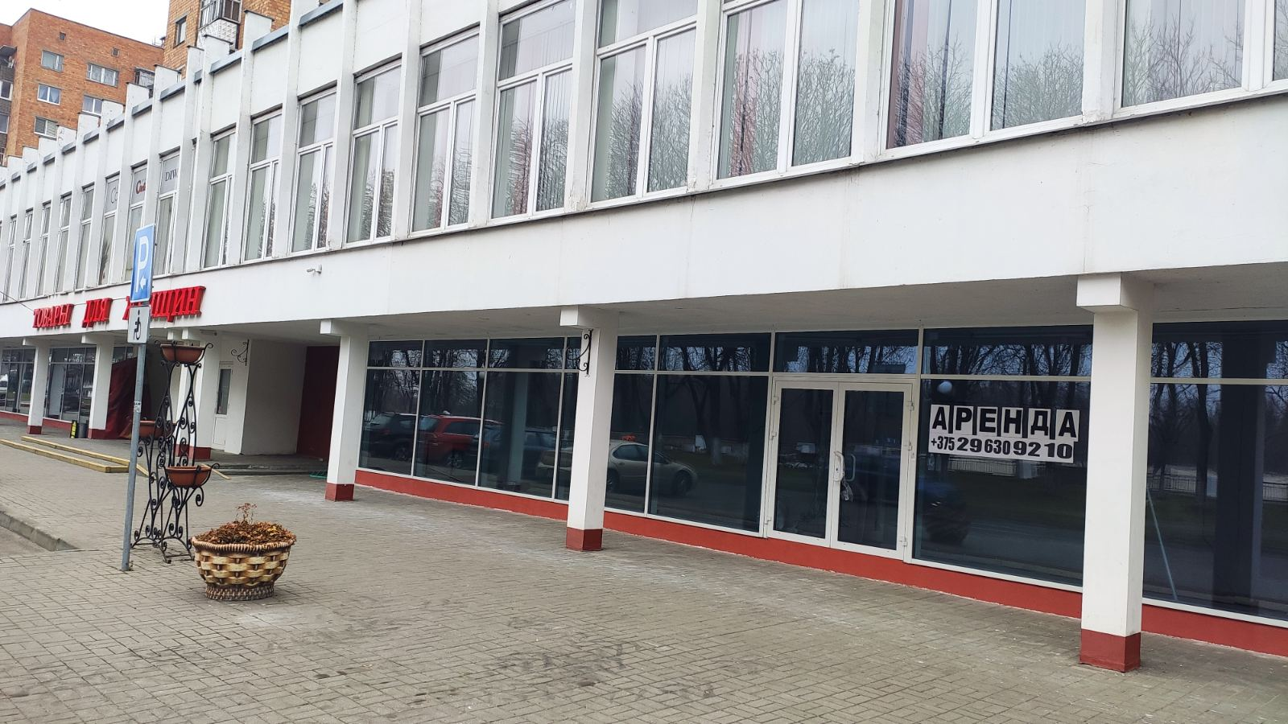

Телефон для справок:
Торговое унитарное предприятие «Все для женщин»: тел. 80296309210

